9
学校質問紙調査集計結果

- 次のグラフは、令和７年度に行った学校質問紙調査の質問項目ごとの結果を表したものである。

ア 小学校

[質問１]
運動（体を動かす遊びを含む）やスポーツが好きな児童を増やす取組を推進する担当者（体育指導推進リーダー等）を配置していますか。
・担当者（体力指導推進リーダー等）を「配置している」学校は、91.2％であった。
（グラフ106）
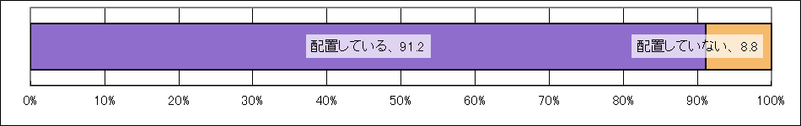

[質問２]
運動（体を動かす遊びを含む）やスポーツが好きな児童を増やす取組を、児童の実態を把握し、学校組織として進めることができる体制を整備していますか。
・体力向上に向けた学校体制を「整備している」学校は、94.6％であった。
（グラフ107）
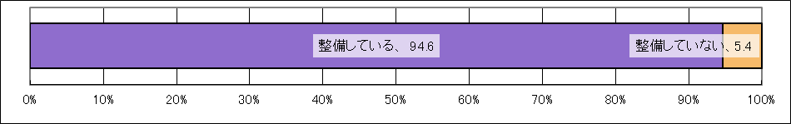

[質問３]
学校として、体育科の授業以外の時間に、運動（体を動かす遊びを含む）やスポーツが好きな生徒を増やす取組を実施していますか。（複数回答可）
・「継続的な取組を実施している」学校は、78.8％であった。
（グラフ108）
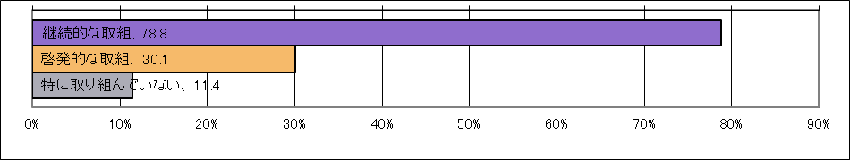

[質問３－２]
質問３で「継続的な取組を実施している」と回答した場合、どのくらいの期間継続して実施していますか。
・「１年以上」継続して実施している学校は、72.2％であった。
（グラフ109）
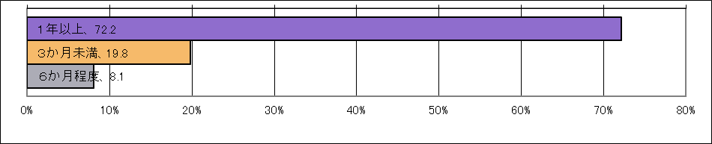

[質問４]
県教育委員会のホームページで公表している資料(小学校体育科「走り方」指導ハンドブック、オリンピック・パラリンピック教育モデル授業、広島県児童生徒の体力・運動能力、運動習慣等調査報告書等)を活用していますか。(複数回答可)
・「広島県児童生徒の体力・運動能力、運動習慣等調査報告書等」を活用している学校は、67.1％であった。
（グラフ110）
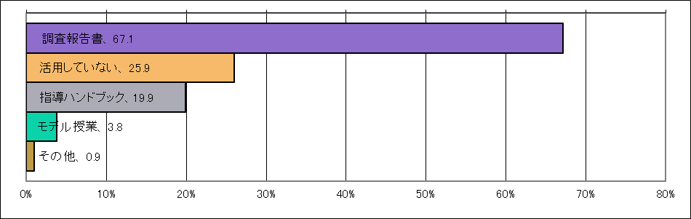

[質問５]
体育に関する指導改善計画を、どのような方法で情報発信していますか(情報発信する予定ですか)。(複数回答可)
・「ホームページ」と回答した学校は、84.5％であった。
（グラフ111）
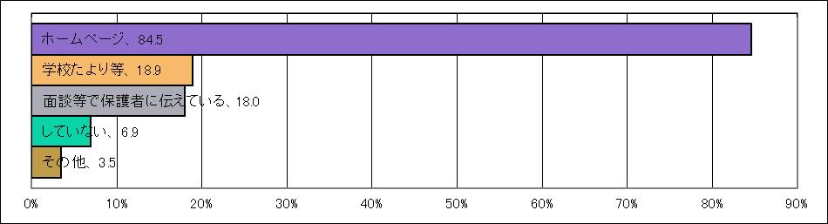
[質問６]
体育科の授業改善について、校内研修を行いましたか（昨年度から今年度にかけて）。
・校内研修を「行った」学校は、64.7％であった。
（グラフ112）
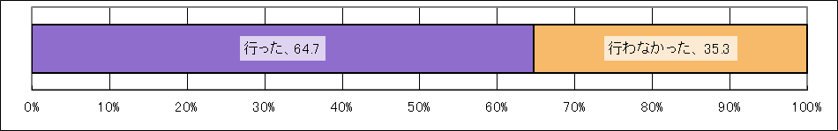

[質問７]
自校の体力・運動能力、運動習慣等調査の結果を活用するなど、児童の実態に応じて体育科の授業改善を行っていますか。
・授業改善を「行っている」学校は、95.3％であった。
（グラフ113）
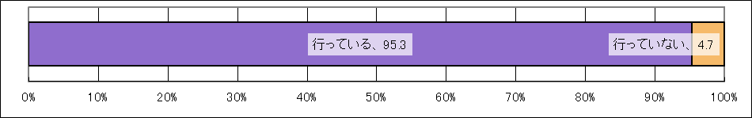

[質問８]
体育科の授業では、児童が運動（体を動かす遊びを含む）やスポーツが好きになるため
の指導を重視していますか。
・運動やスポーツが好きになるための指導を重視「している」学校は、76.0％であった。
（グラフ114）
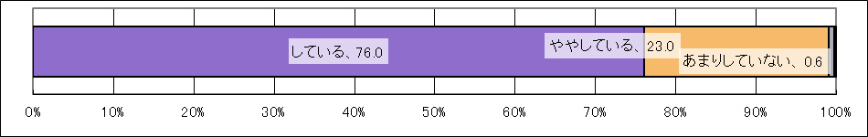

[質問９]
体育科の授業では、運動やスポーツを多様に楽しむ（する・みる・支える・知る）ことができるように指導を工夫していますか。
・運動やスポーツを多様に楽しむための指導を工夫「している」学校は、65.6％であった。
（グラフ115）
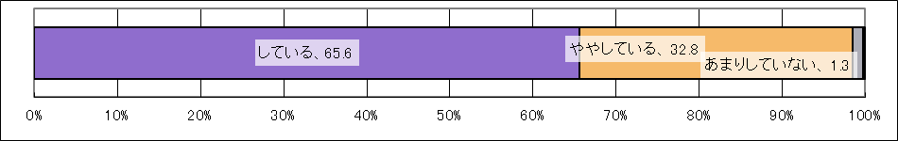
[質問10]
昨年度、オリンピック・パラリンピック教育に係る取組を行いましたか。
・オリンピック・パラリンピック教育に係る取組を「行った」学校は、41.1％であった。
（グラフ116）
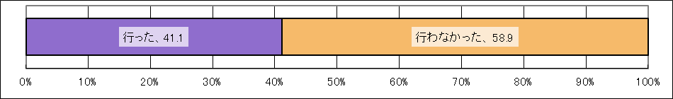

[質問10－２]
（質問10で１に回答した学校）行った取組の具体的な内容を選んでください。（複数回答可）
・「オリンピック・パラリンピックの歴史や意義等を学ぶ取組」と回答した学校が、
49.2％で最も多かった。
（グラフ117）
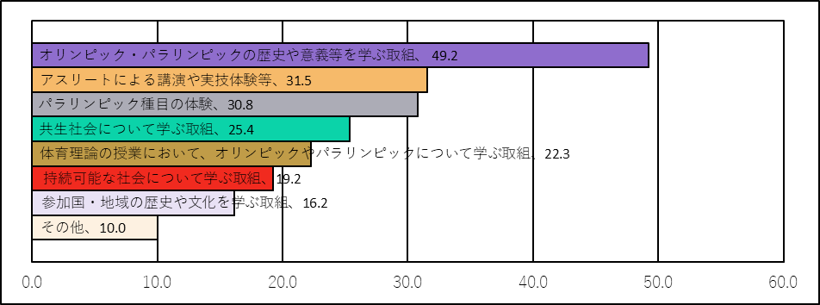

[質問10－２]
（質問10で２に回答した学校）行ってみたい取組の具体的な内容を選んでください。（複数回答可）
・「アスリートによる講演や実技体験等」と回答した学校が、70.1％で最も多かった。
（グラフ118）
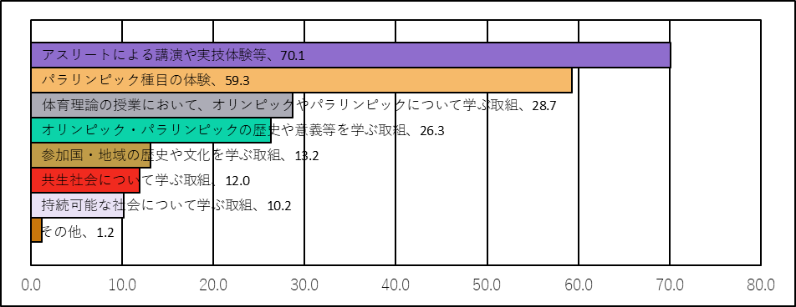
[質問11]
運動（体を動かす遊びを含む）やスポーツが好きな児童を増やす取組について、近隣の学校間で連携していますか。
・近隣の学校と「連携している」学校は、54.6％であった。
（グラフ119）
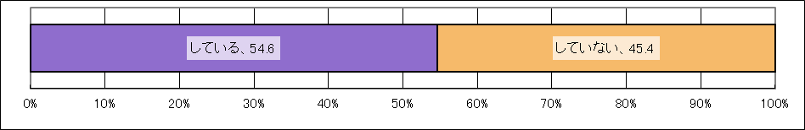

[質問11－２]
質問11で「している」と回答した学校は、どこと最も連携していますか。
・「小学校」と回答した学校が50.6％で最も多く、次いで「中学校」と回答した学校が39.5％であった。
（グラフ120）
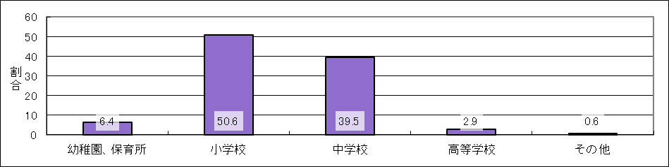

[質問12]
学校が実施する体育に関する指導で、地域の関係団体を活用していますか。
・地域の関係団体を「活用している」学校は、32.8％であった。
（グラフ121）
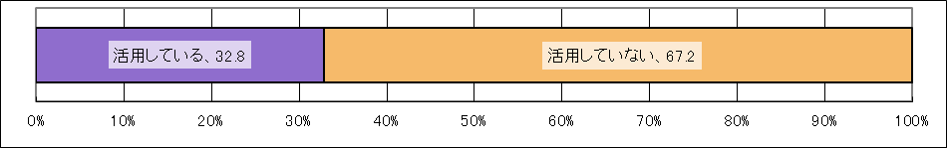

[質問13]
学校が実施する体育に関する指導で、地域の人材を活用していますか。
・地域の人材を「活用している」学校は、39.1％であった。
（グラフ122）
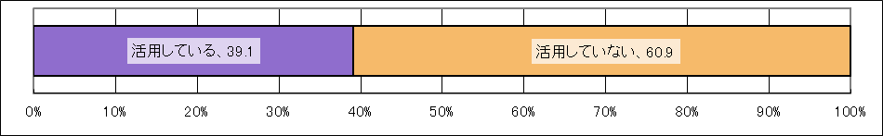

[質問14］
学校が実施する体育に関する指導で、家庭とどのような連携をしていますか。
（複数回答可）
・「体力に関する調査の結果等を家庭に連絡している」学校が、69.0％で最も多かった。
（グラフ123）
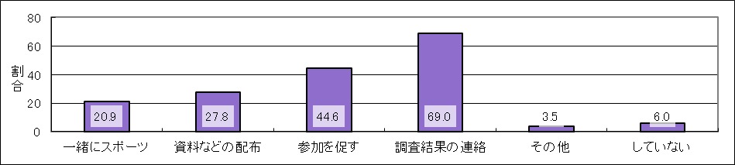

[質問15]
児童が自宅等で積極的に運動やスポーツに親しむことができる取組を実施していますか。
・自宅等で積極的に運動やスポーツに親しむことができる取組を「実施している」学校は、62.5％であった。
（グラフ124）
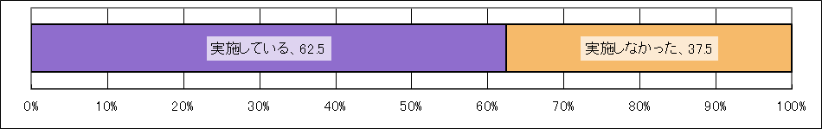

[質問16]
児童が楽しく運動を行いながら、体の動きを高めることにより、体力が向上する指導を実施しましたか。
・児童が楽しく運動を行いながら、体の動きを高めることにより、体力が向上する指導を｢実施した｣学校は、91.4％であった。
（グラフ125）
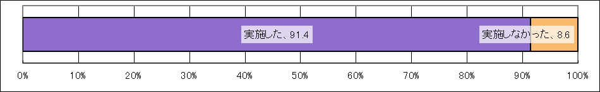

[質問17]
学校において、昨年度の広島県児童生徒の体力・運動能力、運動習慣等調査の結果を踏まえ、どのような体力向上の取組をしましたか(取り組む予定ですか)。(複数回答可)
・「体育科の授業改善に取り組んだ(取り組む予定である)」と回答した学校が、87.4％で最も多かった。
（グラフ126）
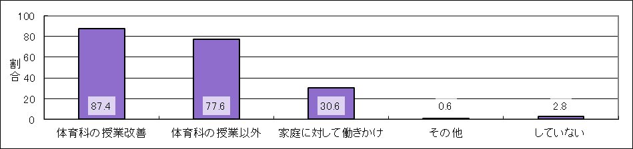

イ 中学校

[質問１]
運動（体を動かす遊びを含む）やスポーツが好きな生徒を増やす取組を推進する担当者（体育指導推進リーダー等）を配置していますか。
・担当者（体力指導推進リーダー等）を「配置している」学校は、78.0％であった。
（グラフ127）
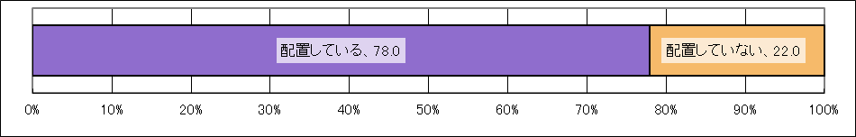

[質問２]
運動（体を動かす遊びを含む）やスポーツが好きな生徒を増やす取組を、生徒の実態を把握し、学校組織として進めることができる体制を整備していますか。
・学校体制を「整備している」学校は、79.6％であった。
（グラフ128）
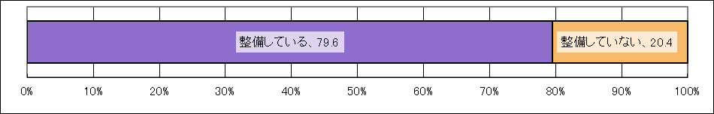

[質問３]
学校として、保健体育科の授業以外の時間に、運動（体を動かす遊びを含む）やスポーツが好きな生徒を増やす取組を実施していますか。（複数回答可）
・「継続的な取組を実施している」学校は、59.7％であった。
（グラフ129）
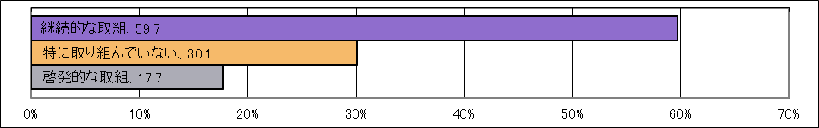

[質問３－２]
質問３で「継続的な取組をしている」と回答した場合、どのくらいの期間継続して実施していますか。
・「１年以上」継続して実施している学校は、80.9％であった。
（グラフ130）
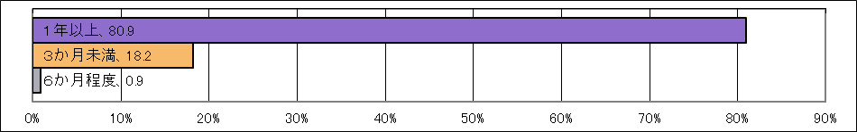

[質問４]
県教育委員会のホームページで公表している資料(オリンピック・パラリンピック教育モデル授業、広島県児童生徒の体力・運動能力、運動習慣等調査報告書等)を活用していますか。(複数回答可)
・「広島県児童生徒の体力・運動能力、運動習慣等調査報告書等」を活用している学校は、68.3％であった。
（グラフ131）
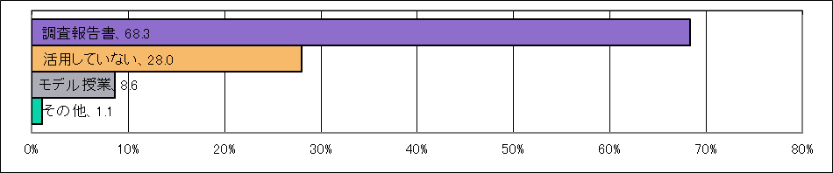

[質問５]
体育に関する指導改善計画を、どのような方法で情報発信していますか(情報発信する予定ですか)。(複数回答可)
・「ホームページ」と回答した学校は、81.7％であった。
（グラフ132）
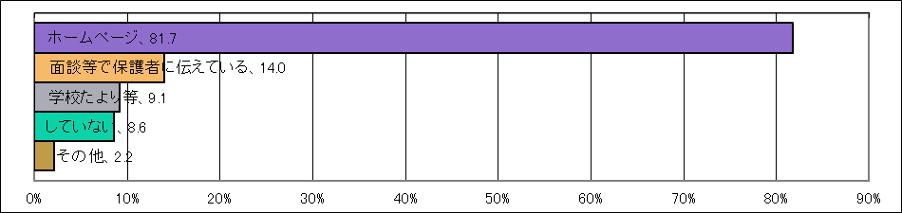

[質問６]
保健体育科の授業改善について、校内研修を行いましたか（昨年度から今年度にかけて）。
・校内研修を「行った」学校は、71.0％であった。
（グラフ133）
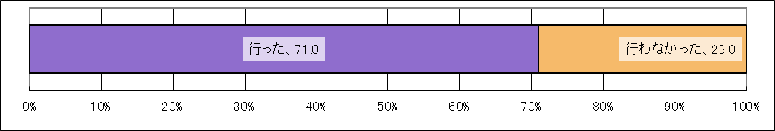

[質問７]
自校の体力・運動能力、運動習慣等調査の結果を活用するなど、生徒の実態に応じて体育分野の授業改善を行っていますか。
・授業改善を「行っている」学校は、96.8％であった。
（グラフ134）
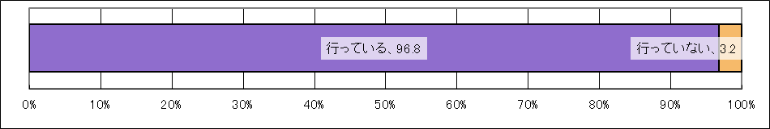

[質問８]
体育分野の授業では、生徒が運動（体を動かす遊びを含む）やスポーツが好きになるための指導を重視していますか。
・運動やスポーツが好きになるための指導を重視「している」学校は、86.6％であった。
（グラフ135）
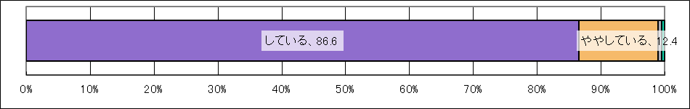

[質問９]
体育分野の授業では、運動やスポーツを多様に楽しむ（する・みる・支える・知る）ことができるように指導を工夫していますか。
・運動やスポーツを多様に楽しむための指導を工夫「している」学校は、77.4％であった。
（グラフ136）
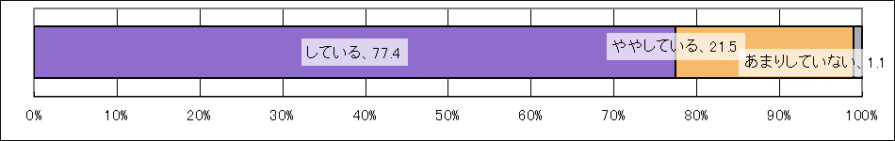
[質問10]
体育分野の授業は、男女共習で実施していますか。
・男女共習で「実施している」学校は96.8%であった。
（グラフ137）
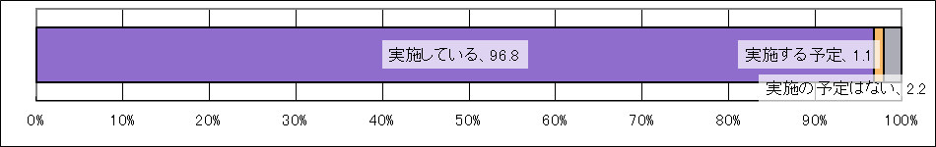

[質問11]
体育分野の授業は、武道においてどの内容を取り扱っていますか。(複数回答可)
・体育分野の授業の武道においては、「剣道」を取り扱っている57.5%で最も多かった。
（グラフ138）
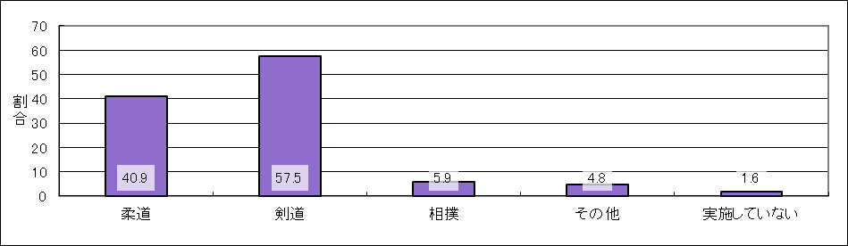

[質問12]
昨年度にオリンピック・パラリンピック教育に係る取組を行いましたか。
・オリンピック・パラリンピック教育に係る取組を「行った」学校は、90.3％であった。
（グラフ139）
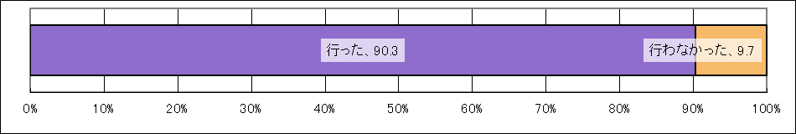

[質問12-２]
（質問12で１に回答した学校）行った取組の具体的な内容を選んでください。（複数回答可）
・「体育理論の授業において、オリンピックやパラリンピックについて学ぶ取組」と回答した学校が、84.5％で最も多かった。
（グラフ140）
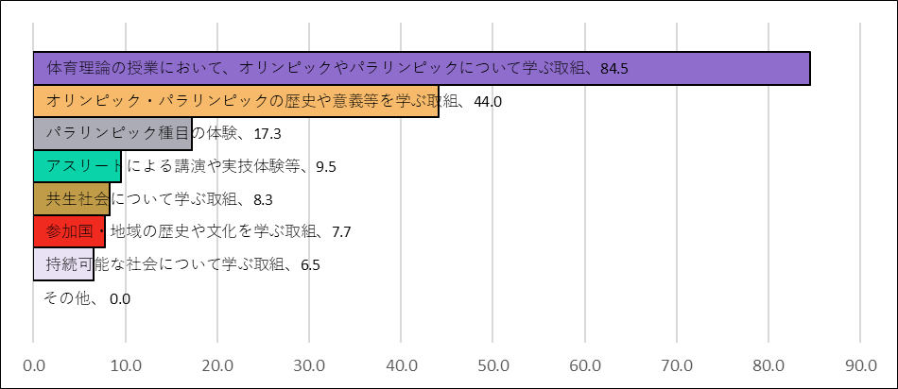

[質問12－２]
（質問12で２に回答した学校）行ってみたい取組の具体的な内容を選んでください。（複数回答可）
・「アスリートによる講演や実技体験等」と回答した学校が、70.6％で最も多かった。
（グラフ141）
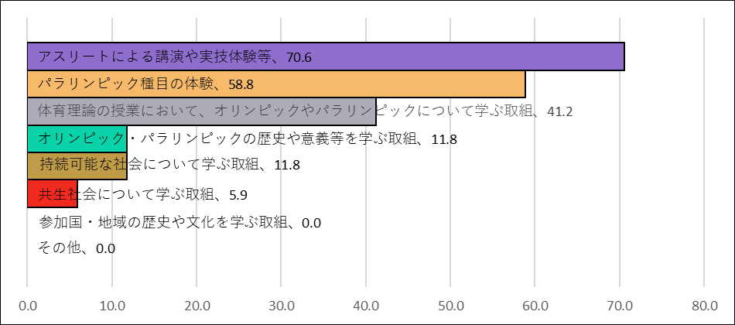

[質問13]
運動（体を動かす遊びを含む）やスポーツが好きな生徒を増やす取組について、近隣の学校間で連携していますか。
・近隣の学校と「連携している」学校は、57.5％であった。
（グラフ142）
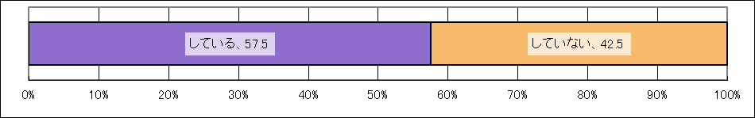

[質問13－２]
質問13で「している」と回答した学校は、どこと最も連携していますか。
・「小学校」と回答した学校が67.0％で最も多く、次いで「中学校」と回答した学校が28.3％であった。
（グラフ143）
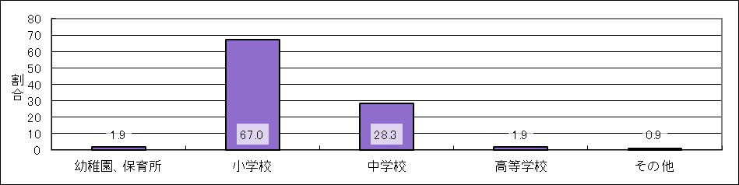

[質問14]
学校が実施する体育に関する指導で、地域の関係団体を活用していますか。
・地域の関係団体を「活用している」学校は、24.7％であった。
（グラフ144）
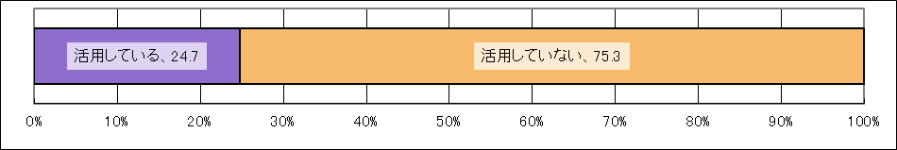

[質問15] 学校が実施する体育に関する指導で、地域の人材を活用していますか。
・地域の人材を「活用している」学校は、32.8％であった。
（グラフ145）
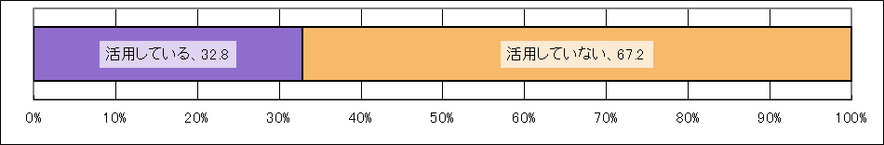
[質問16］
学校が実施する体育に関する指導で、家庭とどのような連携をしていますか。（複数回答可）
・「体力に関する調査の結果等を家庭に連絡している」と回答した学校が、51.1％で最も多かった。
（グラフ146）
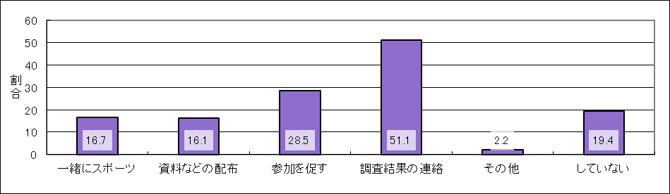

[質問17]
生徒が自宅等で自主的に運動やスポーツに親しむことができる取組を実施していますか。
・自宅等で積極的に運動やスポーツに親しむことができる取組を「実施している」学校は、54.3％であった。
（グラフ147）
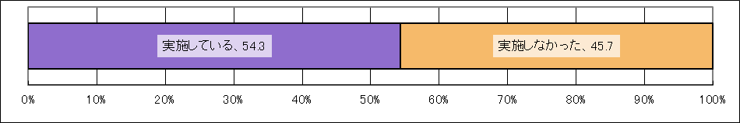

[質問18]
「学校の運動部活動に係る方針」を策定し、公表していますか。
・「学校の運動部活動に係る方針」を策定し、「公表している」学校は、84.3％であった。
（グラフ148）
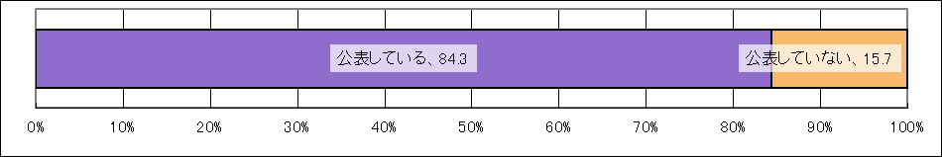

[質問19] 各部の活動計画を公表していますか。
・各部の活動計画を「公表している」学校は、69.2％であった。
（グラフ149）
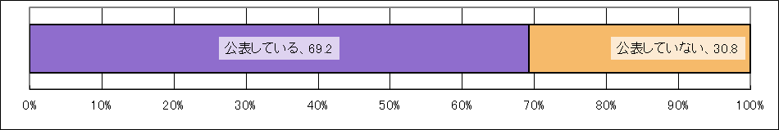

[質問20] 生徒が体を動かす楽しさや心地よさを味わいながら、体の動きを高めることにより、体力が向上する指導を実施しましたか。
・生徒が体を動かす楽しさや心地よさを味わいながら、体の動きを高めることにより、体力が向上する指導を｢実施した｣学校は、88.6％であった。
（グラフ150）
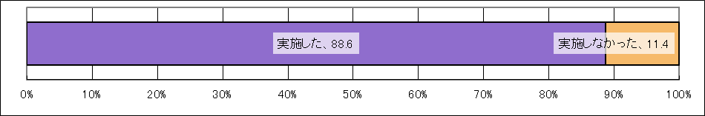

[質問21]
学校において、昨年度の広島県児童生徒の体力・運動能力、運動習慣等調査の結果を踏まえ、どのような体力向上の取組をしましたか(取り組む予定ですか)。(複数回答可)
・「保健体育科の授業改善に取り組んだ(取り組む予定である)」と回答した学校が、95.2％で最も多かった。
（グラフ151）
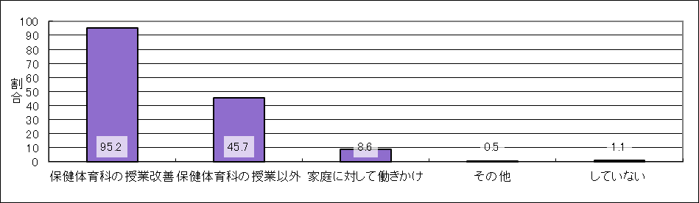
ウ 高等学校

[質問１]
学校経営計画の中に運動（体を動かす遊びを含む）やスポーツが好きな生徒を増やす取組に係る目標を設定していますか。
・運動（体を動かす遊びを含む）やスポーツが好きな生徒を増やす取組に係る目標を
「設定している」学校は、40.7％であった。
（グラフ152）
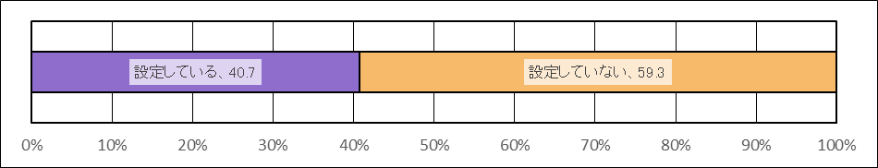

[質問２]
体育に関する指導改善計画を、どのような方法で情報発信していますか。（情報発信する予定ですか）（複数回答可）
・「ホームページ」と回答した学校は、39.8％であった。
（グラフ153）
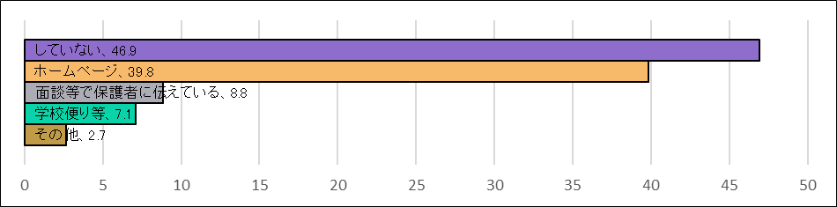

[質問３]
保健体育科の授業改善について、校内研修を行いましたか（昨年度から今年度にかけて）。
・校内研修を「行った」学校は、68.1％であった。
（グラフ154）
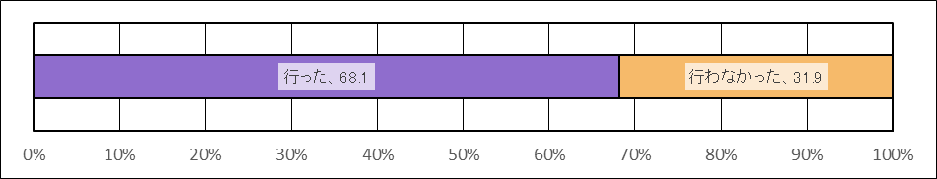

[質問４]
自校の体力・運動能力、運動習慣等調査の結果を活用するなど、生徒の実態に応じて体育の授業改善を行っていますか。
・授業改善を「行っている」学校は、94.7％であった。
（グラフ155）
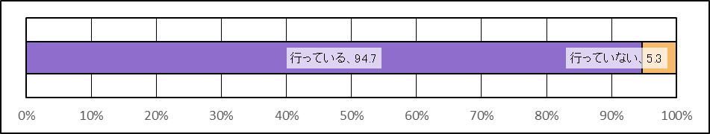

[質問５]
体育の授業では、生徒が運動（体を動かす遊びを含む）やスポーツが好きになるための指導を重視していますか。
・運動やスポーツが好きになるための指導を重視「している」学校は、75.9％であった。
（グラフ156）
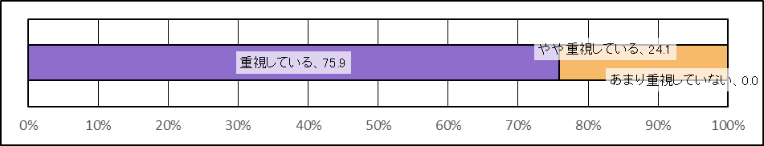

[質問６]
体育の授業では、運動やスポーツを多様に楽しむ（する・みる・支える・知る）ことができるように指導を工夫していますか。
・運動やスポーツを多様に楽しむための指導を工夫「している」学校は、67.9％であった。
（グラフ157）
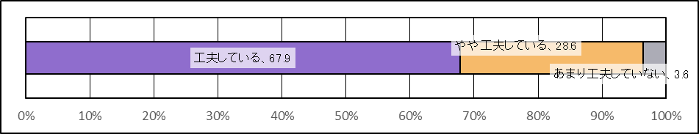

[質問７] 体育の授業は、男女共習で実施していますか。
・男女共習で「実施している」学校は、99.1％であった。
（グラフ158）
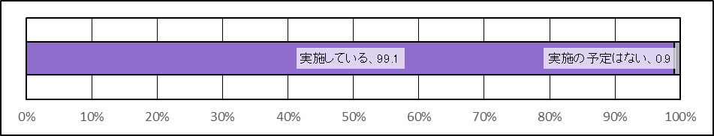

[質問８] 体育の授業では、選択制以外でも領域及び運動を生徒が選択して履修できるようにしていますか。
・選択して履修できるように「している」学校は、77.0％であった。
（グラフ159）
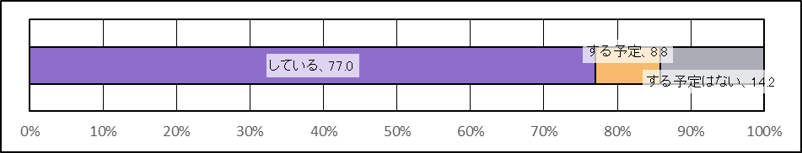

[質問９] 昨年度にオリンピック・パラリンピック教育に係る取組を行いましたか。
・オリンピック・パラリンピック教育に係る取組を「行った」学校は、74.1%であった。
（グラフ160）
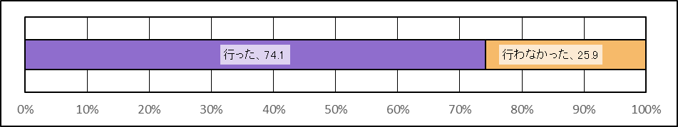

[質問９－２]
（質問９で１に回答した学校）行った取組の具体的な内容を選んでください。（複数回答可）
・「体育理論の授業において、オリンピックやパラリンピックについて学ぶ取組」と回答した学校が、77.1％で最も多かった。
（グラフ161）
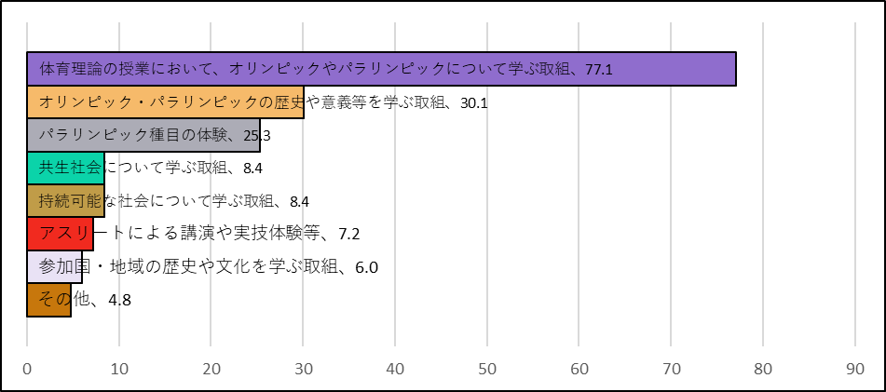
[質問９－２]
（質問９で２に回答した学校）行ってみたい取組の具体的な内容を選んでください。（複数回答可）
・「アスリートによる講演や実技体験等」と回答した学校が、50.0％で最も多かった。
（グラフ162）
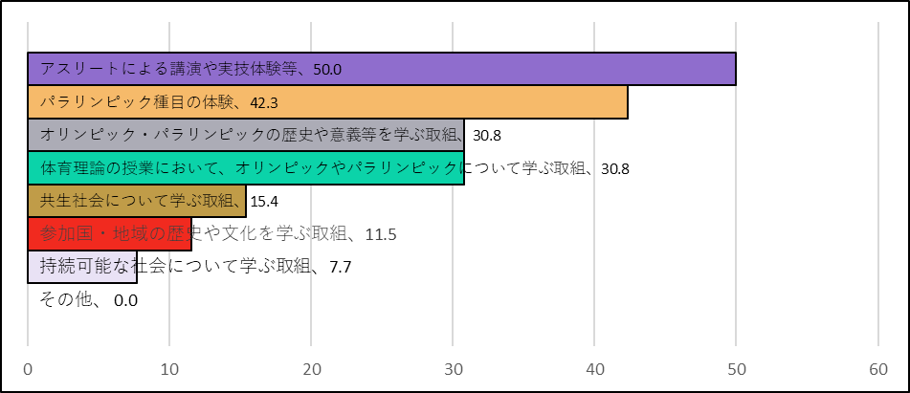

[質問10]
「学校の運動部活動に係る方針」を策定し、公表している。
・「学校の運動部活動に係る方針」を策定し、「公表している」学校は、64.9％であった。
（グラフ163）
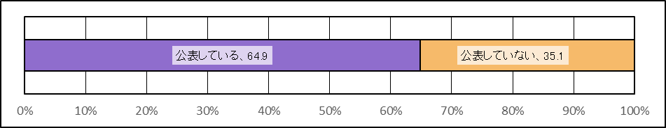

[質問11]
各部の活動計画を公表している。
・各部の活動計画を「公表している」学校は、49.5％であった。
（グラフ164）
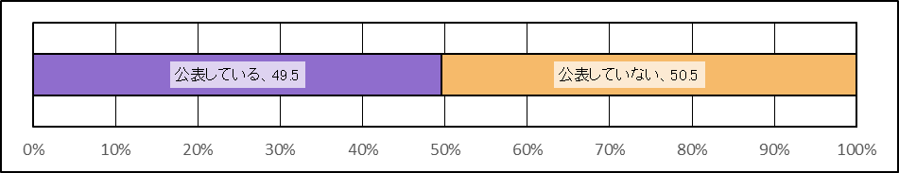

[質問12]
生徒が体を動かす楽しさや心地よさを味わいながら、体の動きを高めることにより、体
力が向上する指導を実施しましたか。
・生徒が体を動かす楽しさや心地よさを味わいながら、体の動きを高めることにより、体力が向上する指導を｢実施した｣学校は、86.6％であった。
（グラフ165）
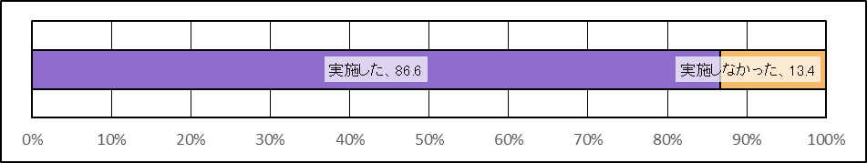

[質問13]
学校において、昨年度の広島県児童生徒の体力・運動能力、運動習慣等調査の結果を踏まえ、どのような体力向上の取組をしましたか(取り組む予定ですか)。(複数回答可)
・「保健体育科の授業改善に取り組んだ(取り組む予定である)」と回答した学校が、87.5％で最も多かった。
（グラフ166）
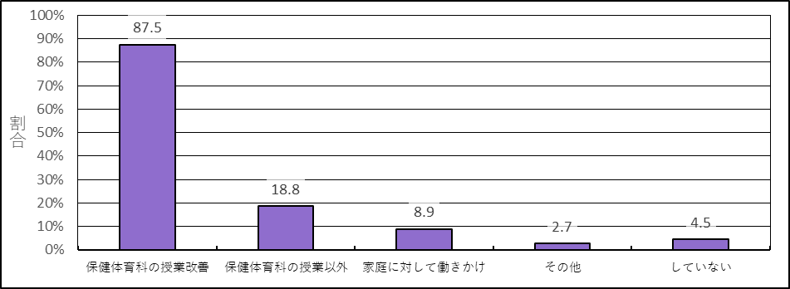

- 次のグラフは、令和７年度に行った学校質問紙調査の質問項目ごとの結果を表したものである。

※ 体力合計点の平均値は、当該全児童生徒の体力合計点の平均値であるため
学校の割合についても当該全児童生徒数から算出している。

ア 小学校第５学年段階（10歳）

【男子】 【女子】

○ 体力向上に向けた学校の取組体制の整備
・男子において体力の高い学校群は、取組体制を「整備している」学校の割合が高い。
（グラフ167）
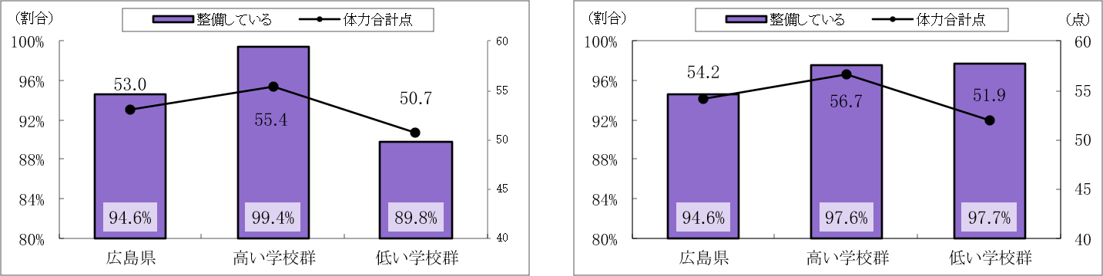

○ 自校の分析結果の活用状況
・体力の高い学校群は、自校の分析結果を「活用している」学校の割合が高い。
（グラフ168）
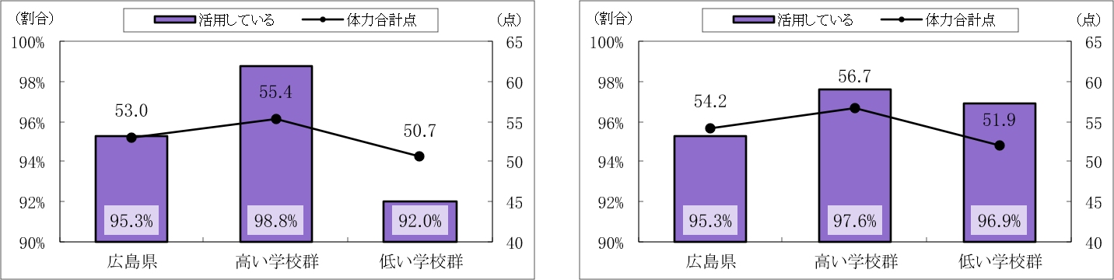

○ 校内研修の実施状況
・体力の高い学校群は、校内研修を「実施している」学校の割合が高い。
（グラフ169）
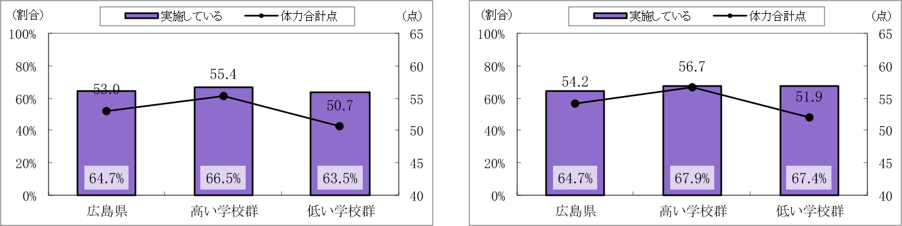
イ 中学校第２学年段階（13歳）

【男子】 【女子】

○ 体力向上に向けた学校の取組体制の整備
・体力の高い学校群は、取組体制を「整備している」学校の割合が高い。
（グラフ170）
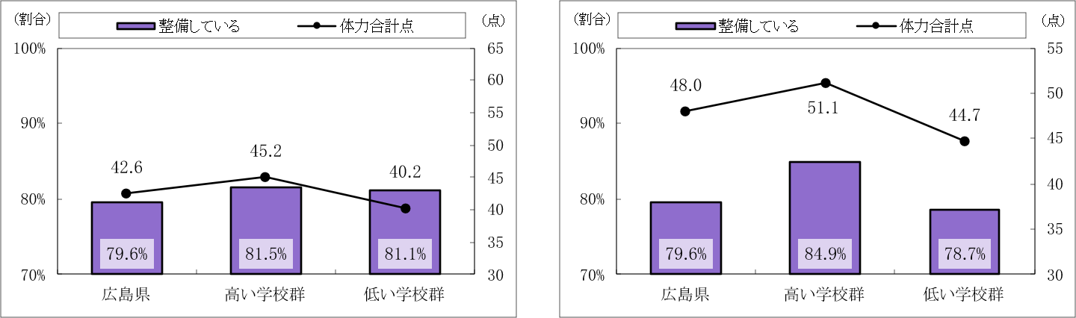

○ 自校の分析結果の活用状況
・体力の高い学校群は、自校の分析結果を「活用している」学校の割合がやや高い。
（グラフ171）
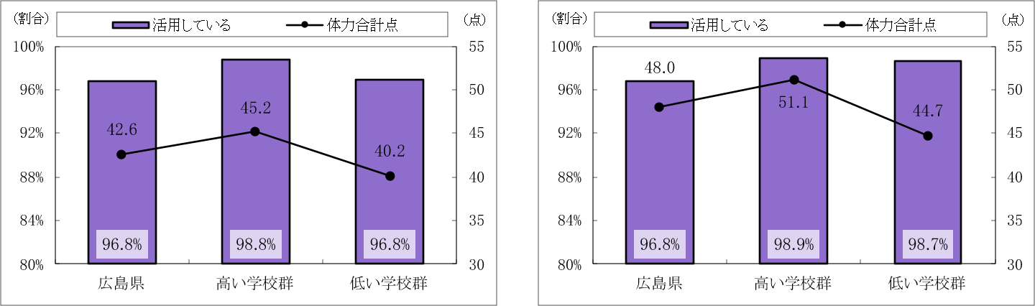

○ 校内研修の実施状況
・女子において体力の高い学校群は、保健体育科の授業改善において、校内研修を実施している学校の割合が高い。
（グラフ172）
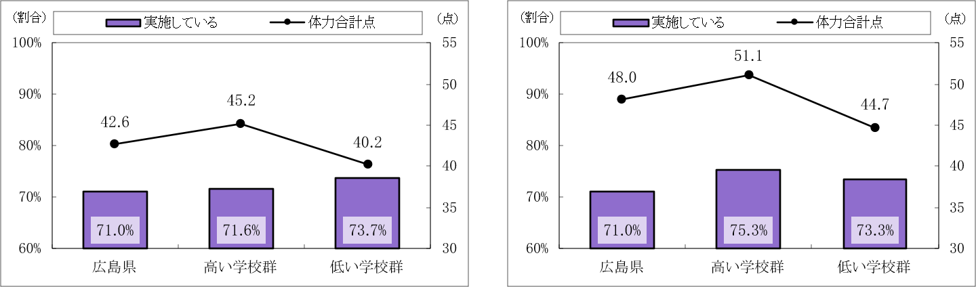

ウ 高等学校第２学年段階（16歳）

【男子】 【女子】

○ 学校経営目標への位置付け
・体力の高い学校群は、学校経営目標に「設定していない」学校の割合が高い。
（グラフ173）
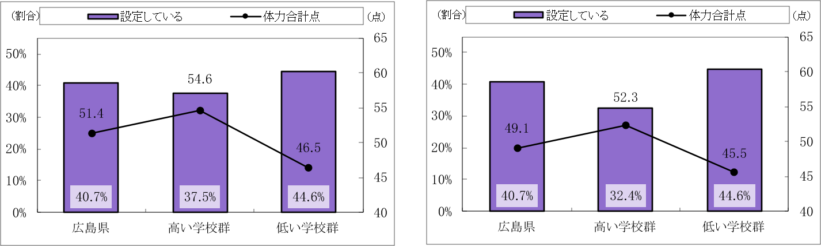

○ 自校の分析結果の活用状況
・体力の高い学校群は、自校の分析結果を「活用している」学校の割合が高い。
（グラフ174）
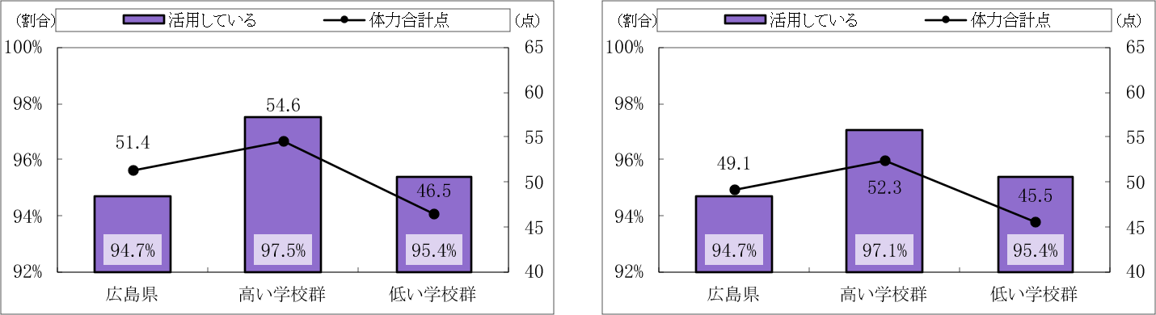

○ 校内研修の実施状況
・体力の高い学校群は、校内研修を実施している割合が高い。
（グラフ175）
